

Курсов ПРОЕКТ
Дисциплина: Експертни системи
Тема: „Експертна система за диагностика на компютърни проблеми“

Изготвил: Петко Петков
Фак. №:121223042
Група: 44
ФКСТ, КСИ, III курс
Дата: 04.04.2026г.

Ръководител: доц. д-р инж. Галя Веселинова

София, 2026

СЪДЪРЖАНИЕ
- Увод
- Теоретични основи
- Описание на предметната област
- Моделиране на експертната система
4.1. База знания
4.2. Правила
4.3. Механизъм за извеждане
4.4. UML / Структурна схема
- Реализация / Прототип
- Заключение
- Използвана литература

- Увод
С развитието на информационните технологии компютърните системи стават все по-сложни и интегрирани във всички сфери на човешката дейност – промишленост, образование, администрация, частният сектор и други. С увеличаването на зависимостта от компютърните системи, значително нараства и необходимостта от тяхната надеждна и непрекъсната работа, но това води и до по-чести и разнообразни технически проблеми. Те могат да бъдат причинени от хардуерни дефекти, софтуерни грешки, неправилна конфигурация или човешка грешка. Диагностицирането на тези проблеми обикновено изисква намесата на специалисти с опит в областта на компютърната техника. Не всеки потребител притежава необходимите знания за диагностика и отстраняване на подобни неизправности. В този контекст особено значение придобиват експертните системи – интелигентни софтуерни решения, които симулират знанията и логиката на човешки експерт и предоставят обосновани заключения. Те са клон на изкуствения интелект, а също и
област на науката, която се е появила заедно с развитието на компютърните науки като ни служат, за да помагат за по-бързото откриване на компютърни проблеми, като се пестят финансови ресурси и време. Настоящият курсов проект има за цел да разработи концептуален модел на експертна система за диагностика на компютърни проблеми, която да подпомага потребителите при идентифициране и решаване на технически неизправности.

- Теоретични основи

Следната хронология, дадена на фиг.1 по-долу, ясно показва еволюцията на изкуствения интелект от първоначалните теоретични идеи до практически приложими технологии. В ранния период (1940–1956 г.) се поставят основите чрез логически модели и концепции за машинно мислене, като основната цел е била създаване на универсален интелект. През следващите десетилетия (50-те и 60-те години) настъпва ентусиазиран възход, при който се разработват първите езици и програми за решаване на общи задачи, но липсата на достатъчно знания и ограниченията на изчислителните ресурси водят до разочарование през 70-те години. Именно тогава се появява ключовият пробив – експертните системи, които променят подхода, като се фокусират върху тесни предметни области и използват специфични знания, а не общи алгоритми. Това води до създаването на успешни системи като DENDRAL и MYCIN, които доказват практическата стойност на изкуствения интелект. Впоследствие развитието продължава в няколко направления – невронни мрежи, еволюционни алгоритми и размито (fuzzy) изчисление, които разширяват възможностите за работа с несигурност, адаптация и обучение. В крайна сметка тази хронология показва прехода от теоретични експерименти към специализирани, реално използваеми интелигентни системи, което е в основата и на съвременните приложения, включително експертните системи за диагностика на компютърни проблеми. След общия преглед на развитието на технологиите в тази сфера е поставен акцент с по-обстоен анализ, отнасящ се до периода обхващащ началото на 70-те години - средата на 80-те, озаглавен „Технологията на експертните системи или ключът към успеха“.
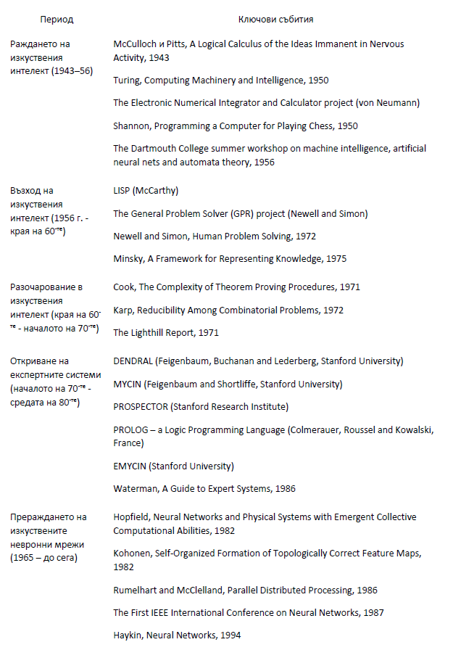
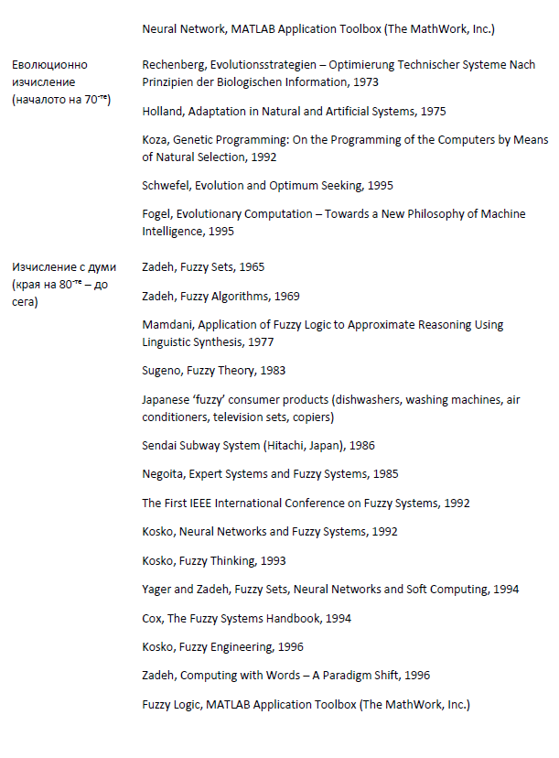
Технологията на експертните системи или ключът към успеха
(началото на 70-те години - средата на 80-те)
Вероятно най-важното развитие през 70-те години на миналия век е осъзнаването, че проблемната област за интелигентните машини трябва да бъде достатъчно ограничена. Преди това изследователите на изкуствения интелект са вярвали, че умните алгоритми за търсене и техниките за разсъждения биха могли да бъдат изобретени, за да подражават на общи, човекоподобни методи за решаване на проблеми. Механизмът за общо търсене може да разчита на елементарно разсъждение, за да намери пълни решения и може да използва слаби знания за домейна. Когато обаче слабите методи не успели, изследователите накрая разбрали, че единственият начин да се постигнат практически резултати е да се решават типични случаи в тесни области на експертиза, като се правят големи разсъждения. Програмата DENDRAL е типичен пример за нововъзникващите технологии. Тя е била разработена в университета в Станфорд, за да анализира химикали. Проектът бил подкрепен от НАСА, тъй като на Марс трябвало да се изстреля безпилотен космически кораб и била необходима програма за определяне на молекулната структура на марсианската почва въз основа на данните за масовата спектрална информация, предоставени от масовия спектрометър. Едуард Файенбаум, Брус Бюканън и Джошуа Ледерберг формирали екип, който да реши този предизвикателен проблем. Работейки като екип, Файенбаум, Бюканън и Ледерберг разработили DENDRAL, първата успешна система, базирана на знания. Ключът към техния успех е да се начертаят всички уместни теоретични знания от тяхната обща форма до много специфични правила.
Следващият голям проект, осъществен от Файенбаум и други в Станфордския университет, е бил в областта на медицинската диагностика. Проектът, наречен MYCIN, започнал през 1972 г. По-късно станал докторска теза на Едуард Скролиф. MYCIN е базирана на правила експертна система за диагностициране на инфекциозни кръвни заболявания. Тя също така предоставя и терапевтичен съвет по приятен и удобен за потребителя начин. MYCIN има общите характеристики на ранните експертни системи.
MYCIN представила и няколко нови функции. Правилата, включени в MYCIN, отразяват несигурността, свързана с знанията, в случая с медицинската диагноза. Тя тествала условията на правилото (IF-частта) срещу наличните данни или данни, поискани от лекаря. Когато са подходящи, MYCIN извежда истината за дадено състояние чрез пресмятане на несигурността, наречена фактор с увереност. Разсъждението в условията на несигурност е било най-важната част от системата.
Друга вероятностна система, която имала огромна публичност, е PROSPECTOR, експертна система за проучване на минерали, разработена от Станфордския изследователски институт. Проектът се провел от 1974 г. до 1983 г. Девет експерти участвали със своите знания и опит. За да представи техните знанията, PROSPECTOR използвал комбинирана структура, която включва правила и семантична мрежа.
Експертните системи, споменати по-горе, днес са станали класически. Все по-голям брой успешни приложения на експертни системи в края на 70-те години показали, че технологията на изкуствения интелект може да се движи успешно от изследователската лаборатория до търговската среда. През този период, обаче, повечето експертни системи били разработени със специални езици за изкуствения интелект, като LISP, PROLOG и OPS, и били базирани на мощни работни станции. Необходимостта от доста скъп хардуер и сложни езици за програмиране означава, че предизвикателството на развитието на експертната система е оставено в ръцете на няколко изследователски групи в университета Stanford, MIT, Stanford Research Institute и Carnegie-Mellon University. Едва през 80-те години с откриването на персоналните компютри и лесните за използване инструменти за разработка на експертни системи - шелове - изследователите и инженерите във всички дисциплини се възползвали от възможността да разработват експертни системи.
В онзи период трудностите, които се срещат, са доста сложни и са предимно в техническата и социологическата област. Те включват следното:
1) Експертните системи са ограничени до много тесен опит.
2) Поради тесния домейн, те не са толкова здрави и гъвкави, колкото желаят потребителите. Освен това експертните системи могат да имат трудности при разпознаването на границите на домейна. Когато се зададе задача, различна от типичните, системата може да се опита да я реши и да се провали по доста непредвидими начини.
3) Експертните системи имат ограничени възможности за обяснение. Те могат да покажат последователността на правилата, които прилагат, за да достигнат до решение, но не могат да свържат натрупаните, евристични знания за всяко по-задълбочено разбиране на проблемната област.
4) Експертните системи също са трудни за проверка и валидиране. Все още не е разработена обща техника за анализ на тяхната пълнота и последователност. Евристичните правила представят знанието в абстрактна форма и нямат дори основно разбиране за областта на домейна. Това прави задачата за идентифициране на неправилни, непълни или непоследователни знания много трудна.
5) Експертните системи, особено първото поколение, имат малка или никаква способност да се учат от своя опит. Те се изграждат поотделно и не могат да се развиват бързо. Може да отнеме от пет до десет години човек да изгради експертна система, която да разреши умерено труден проблем. При комплексни системи, като DENDRAL, MYCIN или PROSPECTOR, екипът може да се състои от над 30 човека, за да бъдат създадени. Това голямо усилие обаче би било трудно да се оправдае, ако подобренията в работата на експертната система зависят до голяма степен от нейните разработчици.

Общи сведения за експертните системи
Какво е експертна система?

Речникови дефиниции:
1. „Компютърна система, която задава въпроси и дава отговори, които са измислени от човек-експерт.“ (Cambridge International Dictionary).
2. „Компютърен софтуер, който се опитва да имитира разсъждението на човек-специалист.“ (Webster’s).
3. „Компютърна система или програма, която използва техники на изкуствения интелект за решаване на проблеми, които обикновено изискват по-добре подготвен човешки индивид.“ (encyclopedia.com).
Тези определения ни казват, че тя е компютърна програма или част от софтуер, която работи чрез задаване на въпроси и даване на отговори, опитва се да направи нещо, което е "интелигентно" и пробва да замени човека-експерт.
Дефиницията за експертна система е:
„Модел и съответстващи процедури, които в една предметна област (домейн) показват умения да решават задачи на ниво, което е сравнимо с това на експерт.“
Или по-общата дефиниция, която е:
Експертната система е сложен програмен комплекс, който натрупва и разпространява знания на експерти от предметна област, изпълнява ролята на експерт при решаването на задачи от тази област и консултира по-малко квалифицирани потребители.
Започнали своето развитие като лабораторни експерименти на приложния изкуствен интелект, днес експертните системи представляват научен и практически интерес във всяка сфера на обществото като медицина, образование, наука, военно дело, промишленост, управление, селско стопанство, финанси, планиране и др. Големият интерес към тези системи се дължи на това, че решават практически задачи в различни предметни области, като използват знания от специалисти с различен опит и квалификация. Човешкото умение, което възпроизвеждат, може да се отнася до правна или техническа консултация, медицинска и техническа диагностика, управление на технологичните процеси, разбиране на естествен език и др.

  - Основни компоненти на експертната система
Една типична експертна система се състои от следните основни компоненти:
База знания – съдържа проблемноориентираните знания, факти и правила, които са необходими за решаване на задачи от експертната система. Те са представени чрез избрания модел и описват конкретната предметна област. Базата от знания е относително непроменлива в процеса на решаването на задачата. Натрупването на знания и нейната актуализация се осъществява при построяване и модифициране на експертната система. Има изключения при динамичните експертни системи, които намират все по-широко приложение.
Механизъм за извеждане (Inference Engine) – софтуерно приложение (логическият модул), който използва знанията за извеждане на заключения, моделира линията на разсъждения на експертите при решаване на задачи в предметната област.
Потребителски интерфейс – осъществява се диалог между потребителя и експертната система в режим на работа. Интерфейсът на експертната система се проектира, така че да бъде „дружелюбен“ към потребителя. Като правило се използва ограничена форма на естествен език или графични примитиви. Използвайки интерфейса, потребителят въвежда конкретна начална ситуация в системата и се извеждат въпросите, отговорите, съветите и препоръките заедно с необходимите пояснения към тях.
Обяснителен модул – позволява да се получат отговори на въпроси как е достигнато междинно или крайно решение и защо е дадена съответната препоръка (да се обясни решението).

2.2 Видове знания
Знанията в експертните системи могат да бъдат декларативни (факти), процедурни (правила), евристични (основани на опит).

2.3 Методи за извеждане
Основните методи за логическо извеждане са Forward chaining (извод в права посока), тоест започваме от фактите и достигаме до конкретно заключение или Backward chaining (извод в обратна посока), да започнем с някаква хипотеза и да докажем истинността й с факти.

2.4 Работа при неопределеност. Certainty Factor
В реални условия диагностиката на компютърни проблеми често се извършва при непълна или неясна информация. Един и същ симптом може да бъде причинен от различни проблеми, което създава неопределеност при извеждането на заключение.
За справяне с този проблем в експертните системи се използва методът Certainty Factor (CF). Той е въведен от Шортлиф и Бюканън при разработването на експертната система MYCIN и представлява числова стойност, която показва степента на увереност в дадено заключение. Факторът на сигурност приема стойности в интервала от 0 до 1, където 0 означава липса на увереност, a 1 означава пълна сигурност. В настоящия контекст, CF може да се използва за оценка на вероятността дадена диагноза да е вярна въз основа на въведените симптоми.
Например:
симптом: „компютърът прегрява“ → CF = 0.8
симптом: „вентилаторът не работи“ → CF = 0.9
Тези стойности могат да бъдат комбинирани, за да се получи крайна оценка на вероятността за дадена повреда. Съществува т.нар. паралелен CF, който се изчислява по формулата:
CF(x, y) = CF(x) × min(CF(y)), където:
CF(x) – CF последователности от всички предпоставки (степен на достоверност на текущото правило)
min(CF(y)) – експертна оценка за съответния симптом (преведено на прост език това означава ако имам няколко симптома, вярвам толкова, колкото на най-несигурния от тях)
CF(x, y) – комбиниран фактор на сигурност
Използването на този подход позволява на системата да не дава категорични, а вероятностни заключения, което я прави по-близка до реалния начин на мислене на човешките експерти.

2.5 Архитектура на експертните системи
Независимо от формализма за представяне на знанията, общата структурно-функционална схема за една експертна система е:
Фигура 2. Структура на експертна система

За разлика от базираните на знания системи, експертните системи имат още два съществени архитектурни елемента: подсистема за придобиване на знания и подсистема за обяснение. Важно е да се отбележи, че при експертните системи често се поставя едно важно (допълнително) изискване към базата от знания и интерпретатора – наличие на средства за представяне и използване на непълни и/или неточни знания и данни.
Машината за извод (интерпретаторът) и базата от знания често се наричат shell („ядро“) на експертната система.
Подсистемата за придобиване на знания е предназначена да подпомогне специалиста по обработка на знанията или експерта при попълване на базата от знания на експертната система. Понякога това е интелектуален редактор, който автоматизира този процес и улеснява откриването на грешки.
Специалистът по обработка на знанията (или инженерът на знанията) е специалист по изкуствен интелект, изпълняващ ролята на междинен буфер между експерта и базата от знания. Синоними: инженер-интерпретатор, аналитик. Експертът, както беше вече изяснено, е висококвалифициран специалист в предметната област, който се е съгласил да сподели своя ценен опит.
Архитектурата на експертната система е зависима от избрания модел за представяне на знанията за конкретната задача.

Фиг.3 Архитектура на експертна система, базирана на правила

В нашия случай ще работим с експертна система, базирана на правила, чиято архитектура е показана на фиг. 3 и се състои от следните 3 основни компонента:
1) Работна памет – съдържа данните за решаваната задача. Данните се формират от два източника от потребителя, зададени по условие или получени като отговор на допълнителен въпрос на системата, и от интерпретатора, получени по време на процеса на логическия извод.Съдържанието на работната памет може да се модифицира в процеса на работа на интерпретатора. Представянето на данните в работната памет обикновено зависи от синтаксиса на правилата и най-често е чрез тройка от вида обект-атрибут-стойност или чрез тройка от вида атрибут-релация-стойност. Работната памет се използва за запазване на по-динамичната част от данните на системата.
2) Базата от правила запазва относително постоянната част от данните. Общият вид на правилата е „Ако (условие), То (действие)“.
Лявата страна на правилото се състои от множество от включени и невключени в базата от данни шаблони, които интерпретаторът съпоставя с нейното съдържание.
В правилата могат да се използват различни средства за отчитане на несигурността на знанията. Смята се, че работната памет моделира човешката краткосрочна памет, а базата от знания (правилата) дългосрочната памет.
3) Интерпретатор (машина за извод) – предназначен е да избере и приложи подходящо правило към данните за задачата. В него е вграден алгоритъм за търсене, който може да бъде в права или обратна посока.
Условно, работата му може да се раздели на две основни фази:
- Избор на правило;
- Интерпретация на правилото.
Ако към базата от данни са приложими повече от едно правило, интерпретаторът трябва да избере едно от тях за изпълнение. Той използва стратегията за решаване за конфликти, състояща се от различни подходи.

3. Описание на предметната област
Предметната област обхваща диагностиката на компютърни проблеми в персонални компютърни системи. Това включва процесите по идентифициране, анализ и отстраняване на неизправности, възникващи както в хардуерните, така и в софтуерните компоненти на компютърната система. Тя представлява съвкупност от взаимосвързани компоненти – централен процесор, оперативна памет, твърд диск или SSD устройство, дънна платка, захранващ блок, входно-изходни устройства и операционна система. Нормалното функциониране на системата зависи от правилната работа и взаимодействие между тези компоненти. Повреда или неправилна конфигурация в който и да е от тях може да доведе до различни по характер проблеми. Mогат да се разграничат няколко основни категории компютърни проблеми:
1) Хардуерни проблеми
Те са свързани с физически дефекти или неизправности в компонентите на компютъра. Примери са компютърът не се включва, липса на сигнал към монитора, прегряване на процесора, шум или отказ на вентилатор или повреда в твърдия диск или оперативната памет. Тези проблеми често изискват физическа проверка, подмяна или ремонт на съответния компонент.
2) Софтуерни проблеми
Подобни проблеми възникват в резултат на грешки в операционната система или инсталираните програми. Примери може да са забавена работа на системата, сривове (crash) на приложения, грешки при стартиране на операционната система,
наличие на зловреден софтуер или проблеми с драйвери. Софтуерните проблеми обикновено могат да бъдат отстранени чрез преинсталация, актуализация или настройка на софтуера.
3) Конфигурационни проблеми
Те се дължат на неправилни настройки на системата или несъвместимост между компоненти. Варианти са неправилно зададени BIOS/UEFI настройки, конфликт между драйвери, неправилно конфигурирана мрежа или несъвместим хардуер.
4) Потребителски грешки
Това са проблеми, възникнали в резултат на неправилни действия от страна на потребителя, като изтриване на важни файлове, инсталиране на неподходящ софтуер, дори неправилна работа със системни настройки.
Диагностицирането на компютърните проблеми представлява процес на събиране на информация (симптоми), анализ и извеждане на заключение
за причината за проблема. Симптомите могат да бъдат както обективни (например съобщения за грешки, липса на картина, звукови сигнали), така и субективни (забавяне, необичайно поведение на системата). Основната трудност в тази предметна област е, че един и същ симптом може да бъде причинен от различни проблеми. Като например „компютърът не се включва“ може да се дължи на повредено захранване, дефект в дънната платка или проблем с кабелите, същевременно „системата работи бавно“ може да е резултат от недостатъчна памет, вирус или претоварен процесор.
Тази нееднозначност прави диагностиката сложна задача, изискваща опит и логическо мислене, което я прави подходяща за моделиране чрез експертна система.
В контекста на разработваната експертна система, предметната област ще бъде ограничена до най-често срещаните компютърни проблеми при персонални компютри. Системата ще работи със зададени симптоми, въведени от потребителя, и чрез набор от правила ще извежда възможни диагнози и препоръки за отстраняване на проблема.

4. Моделиране на експертната система
4.1. База знания
Базата знания представлява основният компонент на експертната система, в който се съхраняват знанията за предметната област. Тя включва структурирана информация за възможните повреди (диагнози) и съответстващите им симптоми,
чрез които системата може да разпознава конкретни неизправности. В нашия модел базата знания се състои от хардуерни и софтуерни повреди, което позволява по-пълна диагностика на компютърната система и по-точно моделиране на реални ситуации,като са въведени множества от възможни повреди (Damage) и симптоми (Symptoms), наблюдавани от потребителя, показани подробно съответно в таблици 1 и 2. Знанията са представени чрез уникални идентификатори, което улеснява обработката им от механизма за извеждане.

Таблица 1. Възможни повреди (Damage Information)
ID | Описание на повредата
P001 | Повредено захранване
P002 | Повредена дънна платка
P003 | Дефектна RAM памет
P004 | Повреден твърд диск
P005 | Повреден монитор
P006 | Повреден процесор
P007 | Повредено CD/DVD устройство
P008 | Повредена звукова карта
P009 | Повредена видео карта (VGA)
P010 | Повредена мишка
P011 | Проблем с драйвери
P012 | Зловреден софтуер (вирус)
P013 | Повредена операционна система
P014 | Софтуерен конфликт

Таблица 2. Симптоми (Symptoms Description)
ID | Симптом
G001 | Няма картина на монитора
G002 | Компютърът не реагира при включване
G003 | LED индикаторът не свети
G004 | Вентилаторът на захранването не се върти
G005 | LED индикаторите светват
G007 | Вентилаторът на захранването работи
G008 | Вентилаторът на процесора работи
G009 | Липсва звуков сигнал (beep)
G010 | Няма BIOS екран
G011 | Има BIOS сигнал (аларма)
G012 | Компютърът се изключва внезапно
G014 | Появява се „син екран“
G016 | Странен шум от твърдия диск
G017 | Забиване при работа с приложения
G019 | Стартира се scandisk при всяко включване
G020 | Повредени файлове
G022 | Устройство не се разпознава в BIOS
G023 | Линии на монитора
G025 | Проблем при запис на CD/DVD
G029 | Драйверът не се разпознава
G030 | Няма звук
G034 | Мишката не реагира

4.2 Правила
Част от симптомите могат да бъдат свързани както с хардуерни, така и със софтуерни повреди. Поради това в системата са дефинирани правила, които разграничават възможните причини, като по този начин се повишава точността на диагностиката.
Правило 1 (Повредено захранване):
IF
G002 (компютърът не реагира) AND
G003 (LED не свети) AND
G004 (вентилаторът не работи)
THEN
P001 (повредено захранване)

Правило 2 (Повредена дънна платка):
IF
G002 AND
G005 (LED свети) AND
G009 (няма beep) AND
G010 (няма BIOS)
THEN
P002 (повредена дънна платка)

Правило 3 (Дефектна RAM памет):
IF
G011 (BIOS аларма) AND
G014 (син екран)
THEN
P003 (дефектна RAM)

Правило 4 (Повреден твърд диск):
IF
G016 (шум от диска) AND
G019 (scandisk) AND
G020 (повредени файлове)
THEN
P004 (повреден твърд диск)

Правило 5 (Повреден монитор):
IF
G001 (няма картина) AND
G007 (захранването работи) AND
G008 (процесорът работи)
THEN
P005 (повреден монитор)

Правило 6 (Повреден процесор):
IF
G012 (внезапно изключване) AND
G008 AND
NOT G007
THEN
P006 (повреден процесор)

Правило 7 (Повредено CD/DVD):
IF
G025 (грешка при запис) AND
G028 (бавен достъп)
THEN
P007 (повредено CD/DVD устройство)

Правило 8 (Повредена звукова карта):
IF
G030 (няма звук) AND
G029 (драйверът не се разпознава)
THEN
P008 (повредена звукова карта)

Правило 9 (Повредена видео карта):
IF
G023 (линии на екрана) AND
G014 (син екран)
THEN
P009 (повредена видео карта)

Правило 10 (Повредена мишка):
IF
G034 (мишката не реагира)
THEN
P010 (повредена мишка)

Правило 11 (Проблем с драйвери):
IF
G029 (драйверът не се разпознава)
THEN
P011 (проблем с драйвери)

Правило 12 (Зловреден софтуер):
IF
G017 (забиване) AND
G020 (повредени файлове)
THEN
P012 (вирус)

Правило 13 (Повредена ОС):
IF
G014 (син екран) AND
G019 (scandisk)
THEN
P013 (повредена операционна система)

Правило 14 (Софтуерен конфликт):
IF
G017 (забиване) AND
G014 (син екран)
THEN
P014 (софтуерен конфликт)

Правило 15 (Аудио – софтуерен проблем):
IF
G030 (няма звук) AND
NOT G029
THEN
P014 (софтуерен конфликт)

4.3 Механизъм за извеждане
Механизмът за извод е тази част от ядрото на ЕС, която осъществява симулация на
експертното разсъждение. Той има система за извличане на заключения от наличните в БЗ факти и предположения съобразно входната информация от данни. Той има и задачата да управлява решението за достигане целта на ЕС.
Машината за извод работи в цикъл, наречен ситуация действие (situation action)
В този цикъл се изпълнява последователност от задачи, докато някой критерий не
предизвика спиране на изпълнението. Основните задачи са Разрешавай конфликт, Действай, Съпоставяй, Проверка за спиране. Ще ползваме извод в права посока (Forward Chaining) за нашата експертна система. При този подход процесът започва от фактите към заключенията, които са резултат от тези факти. Системата последователно проверява всички правила и търси такива, чиито условия (IF частта) съвпадат с въведените симптоми. Когато дадено правило е изпълнено неговото заключение (THEN частта) се добавя като нов факт, който може да бъде използван за активиране на други правила. Процесът продължава, докато се достигне до крайно заключение или няма повече приложими правила. Работата на механизма за извеждане може да бъде описана подобно така:
WHILE not done
Разрешавай (Conflict Resolution) Ако има активации, избери тази с най висок приоритет, в противен случай done т е излез от цикъла
Действай ( Последователно изпълни действията от дясната страна на избраната активация. Онези, които променят работната памет, имат непосредствен ефект в този цикъл. Премахни активациите, които са били току що използвани от agenda та
Съпоставяй ( Update на agenda чрез проверка на лявата страна на правилата дали някое не е удовлетворено Ако е така, се активират Премахване на активациите, ако левите части на техните правила не са повече удовлетворени
Проверка за спиране (Check for Halt) Ако е изпълнено действие за спиране или е дадена команда за прекъсване, тогава done т е излез от цикъла
END WHILE
Приеми нова команда от потребителя
Няколко правила могат да бъдат активирани едновременно и поставени в agenda по време на един цикъл Също така активации от предишни цикли ще бъдат оставени в agenda та при условие, че не са били деактивирани поради неизпълнение на условията в лявата страна на правилото Следователно броя на активациите в agenda та ще се променя, докато продължава изпълнението Машината за извод изпълнява действията на активацията от agenda та с най висок приоритет, след
това следващата по приоритет активация и т н докато има активации
Конфликт в agenda та настъпва, когато различни активации имат един и същ приоритет и машината за извод трябва да реши коя да използва Различните черупки подхождат по различен начин към този проблем Обикновено управлението се предава към най високото ниво на командния интерпретатор, т е към потребителя, за да даде по нататъшни инструкции към черупката на ЕС Това се индикира от задачата „приеми нова команда от потребителя“

https://www.vectorstock.com/royalty-free-vectors/hardware-diagnostic-checks-vectors

